De acordo com os comandos aprendidos, programe códigos SQL para criar um banco de dados chamado ESCOLA e deixe-o pronto para o uso.

Depois, pesquise qual é o comando utilizado para inserir uma tabela no banco de dados e siga as instruções:

1. crie uma tabela chamada ALUNO;

2. defina os atributos da tabela;

3. adicione a chave primária de nome ID (identificador);

4. adicione um atributo nome do tipo varchar;

5. adicione um atributo e-mail do tipo varchar;

6. adicione um atributo endereço do tipo varchar.

Trabalhe esse código em seu IDE, suba ele para sua conta no GitHub

e compartilhe o link desse projeto no campo ao lado para que outros desenvolvedores possam analisá-lo.

Saídas dos Comandos:

1. Criação o banco "escola":

**create database escola;**

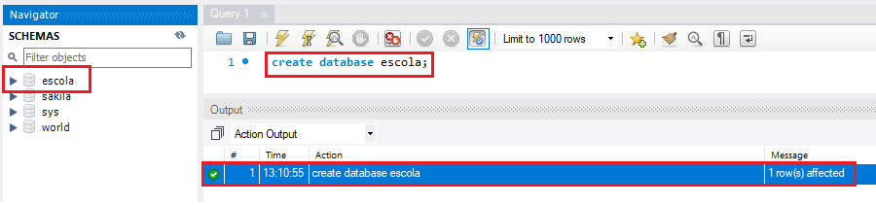

1. Seleção do banco "escola"

**use escola;**

1. Criação da tabela "aluno" + definição de seus atributos:

**create table aluno (**

**id_aluno int not null auto_increment,**

**nome varchar(100) not null,**

**email varchar(100),**

**celular varchar (15) not null,**

**endereco varchar (150) not null,**

**primary key (id_aluno)**

**);**

1. Inserindo dados na tabela "aluno":

**INSERT INTO aluno (nome, email, celular, endereco)**

**VALUES**

**('João Carlos', 'jcarlos@gmail.com', '(11)97825-4489', 'Rua 13 de MAio'),**

**('Jose Vitor', 'jvitor@gmail.com', '(11)97825-6589', 'Rua da Saudade'),**

**('Paulo André', 'pandr@gmail.com', '(11)97825-4495', 'Rua do Sol'),**

**('Jose', null, '(81)99999-9999', 'rua sem nome');**

1. Exibindo todo conteúdo da tabela "aluno":

**select * from aluno;**

